Nota de Prensa N° 127-2011
LAS EXPORTACIONES ALCANZAN NUEVO RÉCORD EN JUNIO DE 2011

En junio, el valor de las exportaciones ascendió a US$ 4 020 millones, nivel mensual récord nunca antes registrado y que superó la cifra más alta obtenida el mes previo (mayo del 2011). Con este monto se registró un crecimiento de 30,3% en el mes, informó la SUNAT.

En términos acumulados, durante los primeros seis meses del año el valor de las exportaciones ascendió a US$ 21 212 millones, monto que representó un crecimiento de 32,4% respecto de similar período del año anterior.

Las exportaciones tradicionales ascendieron a US$ 3 234 millones en junio, nivel superior en 36,1% respecto de similar mes del año anterior. Según sector económico, destacó la expansión de las ventas al exterior de petróleo y gas natural (95,0%), agrícolas (71,6%), productos pesqueros (60,3%) y mineros (24,8%).

Al interior de las exportaciones tradicionales, las exportaciones de minerales ascendieron a US$ 2 335 millones, monto superior en 24,8% respecto de similar mes del año anterior. Este sector representa el 72% de las exportaciones tradicionales y el 58% de las exportaciones totales. Según productos, las exportaciones de plata fueron las que registraron la mayor tasa de crecimiento (120,8%), seguido de hierro (99,0%), cobre (51,1%), metales menores (25,6%) y oro (16,1%); en contraste, disminuyeron las exportaciones de zinc (-31,7%) y plomo (-7,4%).

Por su parte, las exportaciones de productos pesqueros ascendieron a US$ 326 millones, lo que representó un crecimiento de 60,3% respecto del junio de 2010, por las mayores ventas de aceite de pescado (110,3%) y harina de pescado (53,5%).

Las exportaciones de petróleo y gas natural ascendieron a US$ 445 millones en junio, monto que representó un crecimiento de 95,0% respecto de similar mes del año anterior, al incrementarse las ventas de gas natural (1 328,5%), derivados (54,3%) y crudo (47,5%).

Finalmente, las exportaciones agrícolas ascendieron a US$ 129 millones registrando un crecimiento de 71,6% respecto de junio del 2010, asociado a las ventas al exterior de café (crecieron 71,6%).

En términos acumulados, durante el primer semestre del año las exportaciones tradicionales sumaron US$ 16 463 millones, registrando un crecimiento de 31,9% respecto de similar periodo del año 2010.

De otro lado, en junio las exportaciones no tradicionales ascendieron a US$ 756 millones, monto que representó un crecimiento de 10,2% respecto de similar mes del año anterior. En dicho mes destacó el repunte del sector minero no metálico (59,3%), siderúrgico-metalúrgico (22,6%), químico (20,2%), agropecuario (12,3%), metal-mecánico (9,9%) y pesquero (2,0%); en contraste, disminuyeron las exportaciones del sector denominado otros (-4,4%) y textil (-3,2%).

El sector agropecuario sigue siendo el más importante exportador no tradicional, registrando una participación del 27% del total exportado ese mes; le siguieron en orden de importancia el sector textil (19% del total), químico (17% del total) y siderúrgico-metalúrgico (11% del total), entre otros.

Las exportaciones agropecuarias ascendieron a US$ 196 millones en junio, cantidad mayor en 12,3% respecto de similar mes del año anterior, destacando las ventas de los demás frutos sin cocer o cocidos en agua o vapor (345,1%), los demás frutos de cáscara frescos o secos (300,9%), demás semillas de plantas herbáceas (194,5%) y galletas saladas o aromatizadas (132,4%).

Por su parte, el monto exportado del sector textil fue de US$ 140 millones, cifra inferior en 3,2% a la registrada en junio del año pasado, explicado por las menores ventas de hilados (-6,7%), fibras textiles (-6,0%), prendas de vestir (-4,1%); en contraste, las ventas al exterior de tejidos crecieron 9,6%.

Respecto de las exportaciones de productos pesqueros, éstas sumaron US$ 83 millones lo que representó un crecimiento de 2,0% respecto de junio del 2010, destacando las ventas de las demás preparaciones y conservas de pescado entero o en trozos, excepto picado (81 196,9%), caballas congeladas (28 788,2%), demás filetes de pescados secos, salados o en salmuera (1 282,9%) y demás atunes congelados (880,2%).

Las exportaciones del sector químico sumaron US$ 141 millones en junio, monto que representó un crecimiento de 20,2% respecto de similar mes del año anterior. Según productos exportados, destacó la mayor exportación de los demás bromatos, yodatos (1 080,7%), ácido sulfúrico (857,7%), radiales de los utilizados en automóviles de turismo y los de carrera (139,0%) y las demás placas de polímeros de polipropileno (103,5%).

Asimismo, las exportaciones de productos de metal-mecánica ascendieron a US$ 39 millones, monto que representó un crecimiento de 9,9% respecto de similar mes del 2010. Los productos que más incrementaron sus ventas fueron los demás barcos de pesca y barcos de factoría (que ascendieron a US$ 2 millones y que en junio del 2010 no registraron embarques), los demás barcos-faros (que ascendieron a US$ 2 millones y que en junio del 2010 no registraron embarques), las demás partes para máquinas para cosechar (que ascendieron a US$ 1 millón y que en junio del 2010 no registraron embarques) y teléfonos móviles celulares (350,5%).

En cuanto a los productos siderúrgicos-metalúrgicos, el valor exportado de junio ascendió a US$ 78 millones, registrando un crecimiento de 22,6% respecto de similar mes del 2010, destacando las ventas de alambre de hierro o acero cincado (581,4%), selenio en polvo (254,5%), alambre de cobre refinado (135,9%) y las demás barras y perfiles de aleaciones de cobre (122,2%).

En términos acumulados, durante el primer semestre del año las exportaciones no tradicionales sumaron US$ 4 594 millones, registrando un crecimiento de 34,5% respecto de similar periodo del año 2010.

Finalmente, respecto al destino de nuestras exportaciones, cabe mencionar que en junio China fue el principal destino de las exportaciones peruanas con una participación del 16% del total, seguido de Estados Unidos (12% del total), Suiza (12% del total), Canadá (9% del total) y Japón (5% del total), entre otros destinos.

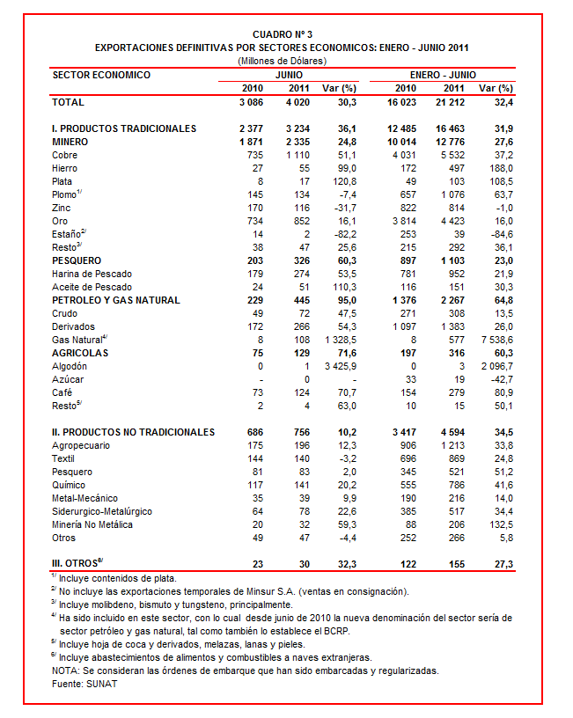

Gerencia de Comunicaciones e Imagen Institucional
Lima, viernes 12 de agosto del 2011.

